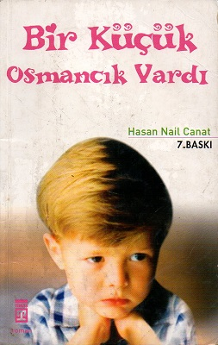   | 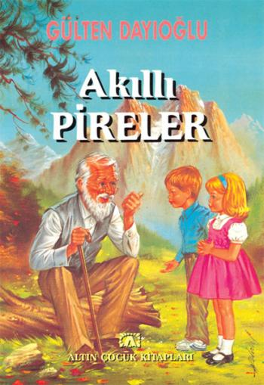
Sınıf: 5.sınıflar Tarih:05.10.2020 -05.11.2020 | Sınıf: 5.Sınıflar Tarih:05.10.2020 -05.11.2020 | Sınıf: 6.Sınıflar Tarih:05.10.2020 -05.11.2020
EKİM AYI KİTAPLARI – 1. KİTAP | EKİM AYI KİTAPLARI – 2. KİTAP | EKİM AYI KİTAPLARI – 1. KİTAP
   | 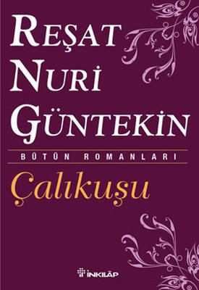
Sınıf: Sınıf: 6.Sınıflar Tarih:05.10.2020 -05.11.2020 | Sınıf:7.Sınıflar Tarih:05.10.2020 -05.11.2020 | Sınıf: 8 .Sınıflar Tarih:05.10.2020 -05.11.2020
EKİM AYI KİTAPLARI – 2. KİTAP | EKİM AYI KİTAPLARI – 1. KİTAP | EKİM AYI KİTAPLARI – 1. KİTAP
TOKİ ORTAOKULU
EKİM AYI TÜRKÇE DERSİ KİTAP OKUMA TAKİP FORMU

